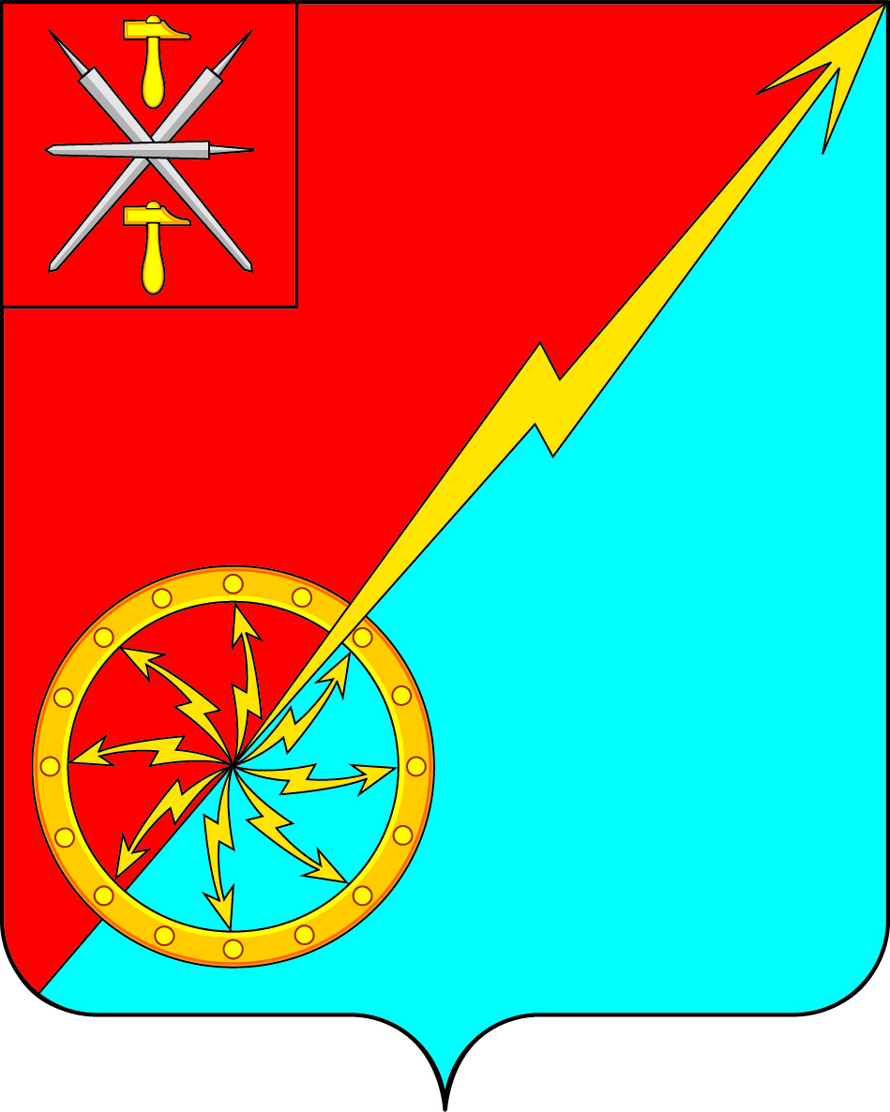

Собрание депутатов муниципального образования
город Советск Щекинского района
IV созыва

РЕШЕНИE

от 18 февраля 2021 года | № 27-84

Об отчете о деятельности главы муниципального образования город Советск Щёкинского района за 2020 год

Заслушав и обсудив отчет о деятельности главы муниципального образования город Советск Щекинского района за 2020 год, в соответствии с Федеральным законом от 06.10.2003 г. № 131-ФЗ "Об общих принципах организации местного самоуправления в РФ", на основании статьи 27 Устава муниципального образования город Советск Щекинского района, Собрание депутатов муниципального образования город Советск Щекинского района РЕШИЛО:
- Принять к сведению отчет главы муниципального образования город Советск Щекинского района о проделанной работе за 2020 год (приложение).
2. Настоящее решение обнародовать на информационном стенде в администрации МО г. Советск (г. Советск, пл. Советов, д. 1) и разместить на официальном сайте МО г. Советск в сети «Интернет».
3. Настоящее решение вступает в силу со дня подписания.

Глава муниципального образования Е. В. Холаимова
город Советск Щекинского района

Приложение к решению
Собрания депутатов
муниципального образования
город Советск Щекинского района
от 18 февраля 2021 г. № 27-84

Отчет о деятельности главы муниципального образования город Советск Щекинского района за 2020 год

Уважаемые депутаты! Уважаемые гости и участники заседания!

В соответствии с Федеральным законом № 131 -Ф3 «Об общих принципах организации местного самоуправления в Российской Федерации», Уставом МО Советск представляю на Ваше рассмотрение ежегодный отчет о своей деятельности, как главы муниципального образования, а также нашей совместной работы в 2020 году.
Несомненно, важное значение для жителей города имеют принятые депутатами нормативно-правовые акты, призванные регулировать отношения в социально-экономической сфере, защищать права человека и обеспечивать законность. В 2020 году были внесены изменения в Федеральный закон № 131-ФЗ от 06.10.2003 г. «Об общих принципах местного самоуправления в Российской Федерации», приняты новые федеральные и областные законодательные акты. На основе их депутаты рассматривали и принимали основополагающие нормативные документы о порядке решения вопросов местного значения.

Одним из полномочий главы МО, является организация работы представительного органа местного самоуправления (Собрания депутатов МО г. Советск).
Основной формой работы Собрания депутатов является заседание.
Численный состав Собрания депутатов муниципального образования город Советск Щекинского района 10 человек.
Депутатский корпус представляют депутаты, работающие в разных сферах: Сфере здравоохранения, образования, культуры, ЖКХ, и другое.
Структура Собрания депутатов муниципального образования город Советск Щекинского района состоит из главы МО город Советск Щекинского района, заместителя председателя Собрания, депутатов и постоянных комиссий:
- постоянной комиссии Собрания депутатов муниципального образования город Советск Щекинского района по социальным вопросам;
- постоянной комиссии Собрания депутатов муниципального образования город Советск Щекинского района по собственности и развитию инфраструктуры;
- постоянной комиссии Собрания депутатов муниципального образования город Советск Щекинского района по бюджету, налогам и стратегическому развитию.

Хочу отметить такое событие, как Общероссийское голосование по вопросу одобрения изменений в Конституцию Российской Федерации, оно проводилось с 25 июня по 1 июля 2020 года.
В 2020 году нормотворческая деятельность Собрания депутатов, как и в предыдущие годы, направлена на реализацию и решение поставленных задач: совершенствование нормативно-правовой базы, повышение ее эффективности и качества. Собранием депутатов 4 созывов было проведено 18 заседаний, 10 раз проводились публичные слушания и 2 раза общественные обсуждения, на которых рассматривались такие вопросы как:
- проект исполнения бюджета МО город Советск Щекинского района за 2019 год;
- проект внесения изменений в Устав МО г. Советск Щекинского района;
- проект формирования бюджета муниципального образования город Советск Щекинского района на 2021 год и плановый период 2022 и 2023 годов;
- проект актуализации схемы теплоснабжения муниципального образования город Советск Щекинского района на период с 2013 г. по 2028 г.
- проект Правил благоустройства и санитарного содержания территории МО г. Советск Щекинского района.
- проект утверждения документации по планировке территории применительно к застроенным территориям, под многоквартирным двухэтажными жилым домом по адресу: Тульская область, Щекинский район, МО г. Советск, г. Советск, ул. Комсомольская, д. 11; проекта планировки территории применительно к линейному объекту, объекты транспортной инфраструктуры - автомобильная дорога, расположенные по адресу: Тульская область, Щекинский район, МО г. Советск, г. Советск, ул. Первомайская и Молодежная;
- проект документации включая оценку воздействия на окружающую среду намечаемой хозяйственной деятельности «Фабрика по производству гигиенической бумаги и изделий на её основе» филиал ООО «Эссити» в г. Советске по адресу: Тульская область, Щекинский район, МО г. Советск, г. Советск, ул. Молодёжная, д. 9. Третья очередь строительства».

На заседаниях рассмотрено и принято 59 решений, касающихся утверждения и исполнения бюджета города, социально-экономического развития, развития правовой основы местного самоуправления. Из них 38 нормативно-правовых муниципальных акта.
Практически все решения принимались единогласно, в том числе:
- О внесении изменений и дополнений в бюджет муниципального образования город Советск Щекинского района на 2020 год и на плановый период 2021 и 2022 годов;
- Об утверждении Положения «О конкурсе на замещение вакантной должности муниципальной службы в администрации муниципального образования город Советск Щекинского района».
- Об утверждении Порядка предоставления муниципальных гарантий муниципальным образованием город Советск Щекинского района.
4. Об утверждении Положения «Об экспертной комиссии Собрания депутатов муниципального образования город Советск Щекинского района».
5. О проведении конкурса на замещение должности муниципальной службы главы администрации муниципального образования город Советск Щекинского района.
6. Об утверждении программы комплексного развития систем коммунальной инфраструктуры муниципального образования город Советск Щекинского района на 2015-2025 годы.
7. Об утверждении Положения «О порядке принятия решения о создании, реорганизации и ликвидации муниципальных унитарных предприятий муниципального образования город Советск Щекинского района».
8. Об утверждении порядка определения части территории муниципального образования город Советск Щекинского района, на которой могут реализовываться инициативные проекты.
9. Об утверждении порядка выдвижения, внесения, обсуждения, рассмотрения инициативных проектов, а также проведения их конкурсного отбора в муниципальном образовании город Советск Щекинского района.

На заседаниях Собрания депутатов рассматривались и утверждались нормативные правовые акты, которыми в дальнейшем руководствуются и администрация, и население города. Разработчиком всех программ и положений является администрация города и ее структурные подразделения.

Собрание депутатов муниципального образования город Советск Щекинского района в своей повседневной работе руководствовалось принципом широкой огласки и информированности граждан по принимаемым решений через средства массовой информации (газета «Щекинский муниципальный вестник», официальный сайт www.mosovetsk.ru), а также информационный стенд, расположенный по адресу: г. Советск, пл. Советов, д. 1.
В отчетном году проведено много различных социальных, культурных, общественно-значимых мероприятий, как в реальном так и в онлайн формате:
• Спортивные мероприятия города
• День города
• День молодежи
• Творческие конкурсы
• Митинги, посвященные Дню Победы в ВОВ, Дню памяти и скорби, Дню неизвестного солдата.
Депутаты МО г. Советск принимали участие в заседаниях Собрания представителей Щекинского района, а так же заседаниях комиссий при администрации, совещаниях, городских мероприятиях.

Главной целью и задачей Главы муниципального образования, депутатов Собрания депутатов является: улучшение качества и условий жизни и быта наших граждан, конкретная, конструктивная, совместная работа с администрацией – принятие и реализация нормативно правовых актов, направленных на стабилизацию общественных отношений, комфортной жизни людей, повышение уровня решения вопросов местного значения.
Благодарю депутатов-коллег за ответственную, инициативную работу.
Надеюсь, что и в 2021 году наша работа будет строиться на принципах взаимного уважения, поддержки, взаимопонимания.

Благодарю за внимание.

Глава муниципального образования
город Советск Щекинского района
Е. В. Холаимова

